POPTÁVKA - DVEŘE TRAFIKA PŘÍBOR

Prosím o cenovou nabídku na výrobu a instalaci nových vstupních dveří do prodejny tabáku v domě č.p.8 / Příbor.

Charakter dveří – dveře do provozovny se zvýšeným provozem, venkovní, vstupní, levé, s dvěma zámky a instalovaným zavíračem dveří.

Specifikace dveří s přihlédnutím k požadavkům památkářů, provozovatele prodejny a vlastníků domu :

1. Zachovat tvar, rozměr dveří, zárubní a nadsvětlíku.
2. Kování - klika-klika kovaná, nezdobená, jednoduchá, tmavý odstín.

3) Materiál dub-masiv, tloušťka dveří 42-45mm (popř. až 50mm)

4) povrchová úprava vhodná pro exteriér v odstínu stejném nebo podobném současnému

5) 3x dveřní závěsy + krytky závěsů

6) příprava/instalace dvou zámků (hlavní a přídavný zámek, vložky typu FAB)

nebo doporučený vícebodový zámek s vložkou typu FAB

7) bezpečnostní IZO 2sklo čiré s hnědým rámečkem.

8) na dveře bude instalovaný zavírač dveří

9) okno nadsvětlíku dvě varianty – buď otvíravé nebo pevné jako je současné provedení

Do nabídky zahrnout také přidružené činnosti :

- dovoz materiálu

- demontáž a bourání stávajících dveří, světlíku a zárubní (příprava stavebního otvoru)

- montáž a seřízení dveří

- stavební zapravení

- likvidace vzniklého odpadu

REÁLNÝ STAV DVEŘÍ A ORIENTAČNÍ ROZMĚRY PRO ZPRACOVÁNÍ NABÍDKY

(MŘÍŽ NENÍ POŽADOVANÁ).

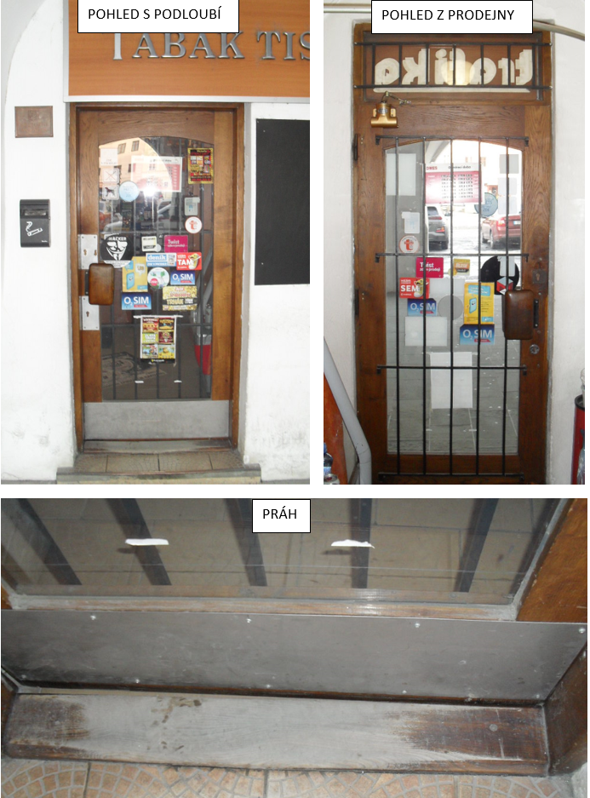

POHLED S PODLOUBÍ

